Тема: Что мы знаем о закаливании…
Разработала
учитель начальных классов
МКОУ «СОШ№2 ст. Преградная»,
1 категории –
Русакова Светлана Юрьевна
Цели: познакомить детей с понятием «закаливание», его особенностями и трудностями; способствовать развитию гигиенических навыков; пропагандировать здоровый образ жизни.

Оборудование: на доске вывешиваются плакаты с высказываниями о здоровье, закаливании; подготовлены рисунки и памятки для учащихся; раскладушка или два стула, градусники или их макеты, мяч, скакалка; газеты или листы картона, карандаши для упражнения;

Ход мероприятия

- Вступительное слово учителя.
Наверное, каждый из вас хочет быть сильным, бодрым, энергичным, чтобы выполнять любую работу: бегать не уставая, плавать быстрее других ребят, чтобы тебя не мучила головная боль или бесконечный насморк, от которого и глаза-то покраснели, и нос распух.
Почему некоторые пожилые люди в выходные дни берут рюкзак и идут бодро шагать по лесу 20 километров, а то и более, а другие такого же возраста сидят на лавочках у дома, жалуются на своё здоровье — одышку, ломоту во всем теле? Как сохранить своё здоровье на долгие годы?
Здоровый человек редко задумывается над тем, что такое здоровье. Кажется, что ты здоров и всегда будешь таким и не стоит об этом беспокоиться. Между тем здоровье — это одна из главных ценностей человеческой жизни, источник радости.
Каждый должен с юных лет заботиться о своём здоровье, обладать знаниями в области гигиены и медицинской помощи, не вредить своему организму.
Плохое здоровье, болезни являются причиной отставания в росте, слабой успеваемости, плохого настроения.
Сегодня мы постараемся определить для себя, так что же надо делать, чтобы быть здоровым, веселым и сильным. Мы будем говорить о закаливании.
- Инсценировка стихотворения.
На раскладушке (или на стульях сидят) лежат двое ребят подмышками у них градусники, в руках носовые платки, головы обвязаны полотенцами – они болеют. К ним выходят два крепыша, спортсмена. У одного из них в руках мяч, у другого – скакалка)
Один крепыш (показывая другому на болеющих):
Говорил я им зимой:
Закалялись бы со мной.
Утром бег и душ бодрящий.
Как для взрослых, настоящий!
Второй крепыш (показывая другому на болеющих):
На ночь окна открывать,
Свежим воздухом дышать.
Ноги мыть водой холодной.
И тогда микроб голодный
Вас вовек не одолеет.
Не послушались — болеют!
1 болеющий: Поздно поняли мы, братцы,
Как полезно закаляться.
2 болеющий: Кончим кашлять и чихать —
Станем душ мы принимать
Из водицы ледяной.
Крепыш (хором): Погодите! Ой-ой-ой!
Крепким стать нельзя мгновенно,
Закаляйтесь постепенно.
- Ребята, а как вы думаете, можно ли стать крепким и здоровым мгновенно или нужно постепенно (ответы детей).
- Рассказ учителя о закаливании.
- Правильно, молодцы. Крепкими и здоровыми нужно становиться постепенно и правильно. Послушайте и постарайтесь запомнить то, что я буду вам рассказывать.
Под закаливанием понимается постепенное повышение сопротивляемости организма различным внешним воздействиям и, прежде всего, таким, как холод, жара. Закаливание — эффективное средство укрепления здоровья человека. Особенно велика его роль в профилактике простудных заболеваний: закаленные люди, как правило, не простужаются. Успешность и эффективность закаливания возможны только при соблюдении ряда принципов, которыми являются:
• постепенность (повышать силу закаливающего воздействия и продолжительность процедуры нужно постепенно);
• систематичность (закаливание лишь тогда будет эффективным, когда осуществляется не от случая к случаю, а ежедневно и без перерывов);
• комплексность — закаливание будет наиболее эффективным, если в комплексе используются все естественные силы природы: солнце, воздух и вода;
• учет индивидуальных особенностей — при закаливании необходимо принимать во внимание и возраст, и пол, и состояние здоровья, а также местные климатические условия и привычные температурные режимы.
Все что я перечислила подходит как для взрослых, так и для детей, однако закаливание детей в первую очередь должно проходить под руководством взрослых или врачей.
Каждый школьник должен приучать себя легко переносить перемену погоды: холод, жару, ветер, сквозняки, сырость, т. е. закаляться.
Следует помнить, что в один день или даже месяц стать закаленным нельзя. Нужно проводить закаливающие процедуры регулярно, а не от случая к случаю. Лишь на время болезни все закаливающие процедуры прекращаются и возобновляются с разрешения врача. Полезно сочетать несколько закаливающих процедур, не ограничиваясь каким-либо одним средством. Например, после утренней гимнастики сделать обтирание или принять душ, после принятия воздушных ванн искупаться в реке и т. д. Эти и другие правила закаливания надо знать, чтобы лучше использовать природные средства — солнце, воздух и воду.
Закаливание на свежем воздухе для вас очень знакомо и практически никому не противопоказано. Оно проводится круглый год в ясные, солнечные дни, в пасмурную погоду, в дождь, в снегопад. Надо ежедневно проводить не менее 1 — 1,5 часа на свежем воздухе. Очень полезно для укрепления здоровья играть в подвижные игры, участвовать в спортивных развлечениях: катание на велосипеде, санках, коньках, лыжах, которые вы очень любите, но стоит помнить о правилах безопасности при этом.
Чистый, свежий воздух улучшает аппетит, сон — укрепляет здоровье. Дети и взрослые, которые регулярно бывают на свежем воздухе, реже болеют. Однако, чтобы игры на свежем воздухе принесли как можно больше пользы для организма, нужно знать и постоянно выполнять простые, но важные правила.
1. Играть необходимо на детских площадках, в парках и скверах, на зеленых лужайках. Места, где много пыли и мало зелени, не годятся для игр. Не стоит играть вблизи мусорных ящиков, выгребных ям, туалетов. Нельзя играть на тротуарах и дорогах — это опасно для жизни.
2. Дышать носом глубоко и спокойно. Громкие крики и возгласы, особенно в холодные дни, могут привести к заболеванию голосовых связок, дыхательных путей.
3. Во время игр не следует горячиться, ссориться, ни в коем случае не пить в разгоряченном состоянии холодную воду.
4. Не играть непрерывно в подвижные игры в течение 1-1,5 часа. После 30—40 мин. нужно сделать отдых 5—10 мин. При морозе -15^{о}С, сильном ветре продолжительность игр и прогулок на свежем воздухе следует сократить.
Закаливание воздухом лучше всего начинать в теплые весенние или летние дни, когда воздух прогрет до +20-22 °С. Если на улице идет дождь, воздушные ванны не прекращаются, а проводятся под навесом, на террасе, в комнате с открытыми окнами. В зимнее время воздушные ванны проводятся в комнате при температуре 20°С, затем температура постепенно снижается (каждый раз на 1 °С) и доводится до 14° С. Продолжительность первой воздушной ванны составляет 10-15 мин., каждая следующая увеличивается на 3-5 мин. Более 1,5-2 часов детям находиться на улице не рекомендуется. Во время приема воздушных ванн лучше всего проводить игры, подвижные занятия. Летом, принимая воздушные ванны, полезно ходить по траве босиком.
- Оздоровительная минутка.
- Давайте прямо сейчас и попробуем провести одно закаливающее упражнение. Для выполнения этого задания надо снять обувь и выполнить задание на газете или листе картона. Все задания мы будем выполнять сидя. Представьте, что вы ученики в цирковой школе. Вы должны:
- активно пошевелить пальцами ног;  - поочередно «покатать» карандаш каждой ступней;  - пальцами каждой ноги попеременно поднять карандаш с пола;  - положить на пол газету и пальцами обеих ног смять и разгладить ее;  - под партой поднять ноги как можно выше и несколько минут подержать их на весу;  - поставить ноги на пальчики и максимально прогнуть их;  - поставить ноги на пятки и максимально подтянуть их к себе,  - пальцами левой ноги пощекотать себе ступню правой ноги и наоборот. | 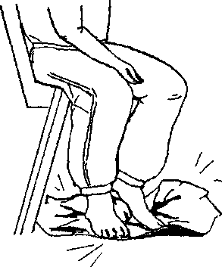

- Правила приема закаливающих процедур.
- Ребята запомните три главных правила закаливания.
Первое — одеваться по погоде и не кутаться.
Второе — делать зарядку и дружить со спортом.
Третье — обтираться влажным полотенцем или принимать прохладный душ. Но самое главное - закаляться под руководством взрослых.
- Послушайте, следующие памятки.

Правила приема солнечных ванн

Солнечные ванны лучше принимать лежа, с покрытой головой, в месте, где есть свободный доступ воздуха, облегчающий теплоотдачу. Лучшее время — с 8 до 11 часов утра, когда воздух менее нагрет; за 1,5 часа до еды или спустя 1,5—2 часа после еды.
Вначале пребывание под солнцем ограничивайте 8—10 мин. Затем эту процедуру ежедневно увеличивайте на 5—10 мин. и постепенно доводят до 30—40 мин. Принимая солнечные ванны, необходимо через каждые 5—10 мин. менять положение тела. После солнечных ванн рекомендуются водные процедуры, из которых лучше всего купание.

Правила приема воздушных ванн

Прием воздушных ванн лучше всего начинать ранней весной, в теплые дни (около 20 °С) в местах, защищенных от прямого воздействия солнечных лучей и ветра. Длительность приема вначале 10-15 мин., затем до 1,5—2ч. Лучшее время для воздушных ванн — дневные часы (с9до 18).
Воздушные ванны не рекомендуются натощак или непосредственно после приема пищи. При появлении озноба процедуру следует немедленно прекратить. Желательно, чтобы приему воздушной ванны предшествовало предварительное разогревание организма. Пребывание на воздухе лучше сочетать с движениями (играми или ходьбой).
Систематический прием воздушных ванн в теплые дни позволяет постепенно перейти к процедурам и при более низкой температуре (16 °С). Это способствует закаливанию организма.
Самое сильнее закаливающее средство — это водные процедуры. Они применяются для тренировки тела холодом, поэтому понижать температуру воды или увеличивать время водных процедур следует очень осторожно, чтобы избежать простуды. К водным процедурам относятся: обтирание, обливание, душ и купание.

Правила проведения водных процедур

Наиболее доступно обтирание. Оно производится мокрым полотенцем или губкой, после чего тело насухо вытирается полотенцем. Для обтирания вначале используется теплая вода:
• для детей дошкольного возраста 28-25°С,
• для младших школьников 25—20°С.
Затем температура воды может понижаться на Г через каждые три-четыре дня и доводится для детей дошкольного возраста до 19°С, для младших школьников до 16 °С.
Обливания или душ являются более сильными водными процедурами, и к ним следует приступать после того, как родители видят, что вы привыкли к обтиранию.
Обливание — это сильно действующая процедура, при которой к действию холода присоединяется небольшое давление струи воды на поверхность тела, усиливающее термическое раздражение. Обливание холодной водой вызывает энергичный спазм кожных сосудов с последующим быстрым расслаблением, повышает тонус нервно-мышечного аппарата, работоспособность и создает чувство бодрости, поэтому проводить её нужно только под присмотром взрослых. Процедура заключается в выливании холодной воды из какого-нибудь сосуда (кувшин, лейка) или шланга, подсоединенного к водопроводу, с расстояния не более 20—25 см от туловища. Обливание обычно производят в следующем порядке: спина, грудь, живот, левая, правая рука, левая, правая нога. Голову обливать не рекомендуется. Начальная температура воды при этой процедуре для младших школьников зимой не ниже 30°С, летом — не ниже 28°С, а конечная (предельная) соответственно 20°С и 18 °С. Ее снижение производят постепенно, на 1-2 градуса через каждые 10 дней. Общая длительность процедуры — 1,5—2 минуты, после обливания проводится энергичное сухое растирание тела.
Наиболее сильное охлаждающее действие оказывает душ. Вследствие механического раздражения, производимого струями воды, душ вызывает более сильные общую и местную реакции, чем предыдущие водные процедуры. Поэтому душ рекомендуется в основном здоровым людям (душ вначале следует принимать не более 10—15с, постепенно доводя до 30-40 с).
Регулярный прием душа, как и других водных процедур, должен вызывать чувство свежести, бодрости, хороший аппетит, повышение работоспособности. При появлении неприятных ощущений (чрезмерное возбуждение, раздражительность, бессонница и пр.) необходимо или повысить температуру воды, или заменить душ более щадящей процедурой закаливания.
Лучшим временем для начала водных процедур является лето. Проводить их следует утром, после зарядки.
Одним из наиболее ценных методов закаливания является купание в открытых водоемах в теплое время года только под присмотром взрослых. Если купание проводят после утренней зарядки, то пребывание в воде следует ограничить 2-3 мин., если же после солнечных ванн, то дети, то есть вы могут находиться в воде 10—15 мин. Находясь в воде, надо выполнять энергичные движения, так как в противном случае возможно переохлаждение.
Детям рекомендуется начинать купальный сезон при температуре воды 20—22°С, воздуха — не ниже 24°С. Время пребывания в воде постепенно увеличивают с 5 до 15 минут в младшем школьном возрасте и до 20 минут в старшем. Заканчивают купальный сезон при температуре воды 16°С и температуре воздуха 17°С.
После любой водной процедуры необходимо насухо вытереть тело и растереть его рукой или сухим полотенцем.
Для закаливания организма весьма полезно ежедневно мыть ноги перед сном. Вначале мыть ноги надо теплой водой, затем температуру воды постепенно понижать до комнатной. Эта водная процедура должна войти в привычку каждого школьника.
Закаливание носоглотки.

Носоглотка — одно из холодоуязвимых мест.
Для ее закаливания надо использовать полоскание горла прохладной, а затем холодной водой, обтирание шеи. Не следует укутывать шею теплым шарфом. В сильные морозы рекомендуется защищать горло и миндалины от прямого воздействия холодного воздуха при дыхании. Для этого кончик языка следует прижать к внутренней поверхности верхних зубов. При вдохе холодный воздух, обтекая язык, будет нагреваться от него и от щек; это исключит охлаждение миндалин и горла.

Обливание стоп.

Эта закаливающая процедура проводится следующим образом.
Опущенные в таз ноги сидящего человека обливаются водой с начальной температурой 28—30°С, конечная температура воды — не ниже 10°С.
Снижать температуру рекомендуется на 1-2 °С каждые 7-10 дней.
После процедуры ноги тщательно вытираются досуха, особенно между пальцами. Обливание стоп рекомендуется проводить утром, если же оно проводится вечером, то не позже чем за 1 час до отхода ко сну.
Контрастные ножные ванны: в один таз наливают горячую (38-42 °С), в другой — прохладную (30—32 °С) воду.
Сперва ноги погружают в горячую воду на 1,5—2 минуты, затем, не вытирая, — в прохладную на 5-10 с. Такую смену проводят 4-5 раз.
Через каждые 7—10 дней температуру прохладной воды снижают на 1—2°С и к концу курса закаливания доводят до 12—15°С.
Температура горячей воды остается неизменной, так же как и длительность погружения в нее ног.
Длительность погружения ног в холодную воду можно увеличить до 20 секунд; количество смен горячей и холодной воды можно довести до 8-10 раз за процедуру.

- Оздоровительная минутка.

- Давайте проведем еще одно закаливающее упражнение. Для выполнения этого задания мы должны представить себя канатоходцами. А кто такие канатоходцы? (ответы детей)
А как они ходят по канату? Главное удержать равновесие, а для этого надо развивать ноги.
Вот мы сейчас и попробуем. Для начала надо снять обувь, представить себе, что готовитесь к восхождению на гору.
Для того, чтобы «восхождение» оказалось удачным, необходимо научиться «ползать по канату».
А для этого необходимо научиться выполнять следующие задания:

- максимально свести пятки вместе;  - максимально свести носки обуви вместе;  - поставить ноги крест на крест, поочередно меняя их положение;  - «нарисовать» попеременно каждой ногой знак «SOS» и свое имя;  - максимально пальцы ног сжать и расслабить;  - обеими стопами себе поаплодировать. | 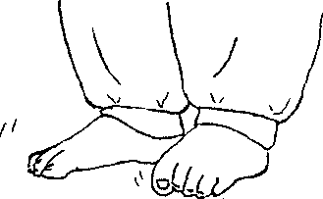

- Творческая работа (устные рассказы детей по иллюстрациям).
- С помощью рисунков придумайте правила по охране здоровья в разные времена года.
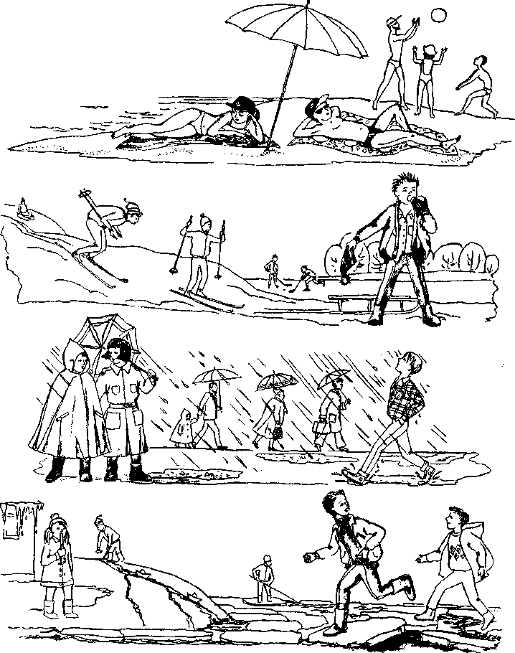

- Итог. Игра «Расскажи по цепочке»
Учащиеся становятся в круг. Ведущий начинает рассказ фразой: «Мальчик проснулся в 7 утра и …», следующий игрок повторяет предложение ведущего и показывает движением, что сделал мальчик дальше. Каждый последующий игрок повторяет по очереди все, что показывали до него. В конце игры хором все повторяют вместе фразу и все движения по очереди.
- Молодцы, ребята, вот и подошел к концу наш классный час. Вы узнали много нового, интересного, но я хочу, чтобы запомнили самое главное. (Выходят несколько учеников и рассказывают стихотворение. Один говорит: «Раз, два…[и т.д.]», другие, выполняя соответствующие движения, отвечают: «… Мы проснулись [и т.д.] Раз, два – мы проснулись,
Три – в кровати потянулись,
Четыре – солнцу улыбнулись.
Пять – кровать заправляем,
Шесть – лицо умываем,
Семь – зарядку выполнять,
Восемь – душ скорей принять.
Девять – быстро обтираться,
Десять – в школу собираться.
Хором: Не спеши, дружок, постой!
Зубы чисти, причешись,
Побыстрее шевелись!

Все дети класса хором: Здоровье в порядке,
Спасибо зарядке!
Литература:
- Плешаков А.А. Мир вокруг нас: Учебник для 1 кл. трехлетней школы.-
М.: Просвещение, 1995. - 160с.
- Дмитриева Н.Я., Товпинец И.П. Естествознание: 3.: проб учеб. –
М.: Просвещение, 1993. – 158с.
- Дереклеева Н.И. Двигательные игры, тренинги и уроки здоровья. 1-5 классы. – М.: ВАКО, 2004. – 152с.
- Ковалько В.И. Уроки физкультуры в начальной школе: Методические рекомендации, практические материалы, поурочное планирование. –
М.: ВАКО, 2003. – 272с.
- Ковалько В.И. Здоровьесберегающие технологии: школьник и компьютер: 1- 4 классы. – М.: ВАКО, 2007.- 304с.

